致伯克希尔·哈撒韦公司的全体股东：
首先，还是会计相关的议题，从去年年报开始，会计原则要求保险公司持有的股票投资在资产负债表日的评价方式，从原先的成本与市价孰低法，改按公平市价法列示，由于我们帐上的股票投资拥有大量的未实现利益，因此即便我们已提列了资本利得实现时应该支付的估计所得税负债，我们1978年及1979年的净值依然大幅增加。
大家都知道，我们持股60%的蓝筹邮票业已并入伯克希尔的合并报表之中，然而依照现行会计原则规定，蓝筹邮票的股票投资仍必须按照旧制-也就是成本与市价孰低法列示，换句话说，以同一种价格买进同一种股票，不同公司的会计评价方法竟不一样，(这是不是让你毛骨悚然)，蓝筹邮票持股的市值请参阅18 页的附注三。
1979 年营运成果
就短期间而言，我们一向认为营业利益(不含出售证券损益)除以股东权益(所有股票投资按原始成本计算)所得出的比率，为衡量单一年度经营成果的最佳方式。
之所以不按市价计算的原因，是因为如此做将使得分母每年大幅波动而失去比较意义，举例来说，股票价格大幅下跌造成股东权益跟着下滑，其结果将使得原本平常的营业利益看起来反而不错，同样的，股价表现越好，股东权益分母跟着变大的结果，将使得营业利益率变得失色，所以我们仍将按期初的股东权益(股票投资以原始成本计)为基准来衡量经营绩效。
在这样的基础下，1979年我们获得了不错的经营成果，营业利益达到期初净值的18.6%，略逊于1978年的数字，当然每股盈余成长了不少(约20%)，但我们不认为应该对每股盈余过于关注，因为虽然1979年我们可运用的资金又增加了不少，但运用的绩效却反而不如前一年度，因为即便是利率固定的定存帐户，只要摆着不动，将领取的利息滚入本金，每年的盈余还是能达到稳定成长的效果，一个静止不动的时钟，只要不注意，看起来也像是运作正常的时钟。
所以我们判断一家公司经营好坏的主要依据，取决于其股东权益报酬率(排除不当的财务杠杆或会计作帐)，而非每股盈余的成长与否，我们认为如果管理当局及证券分析师能修正其对每股盈余的关注，则股东及一般投资大众将会对这些公司的营运情况有更深入的了解。
长期绩效
就长期间而言，我们则认为公司纯益(包含已实现、未实现资本利得与非常损益)除以股东权益(所有投资以公平市价计算)所得的比率，为衡量永续经营成果的最佳方式，其中额外的资本利得，短期间看起来或许相当特殊，但就长期而言，其对股东利益的影响与日常的营业利益并无太大差别。
自现有经营阶层接掌伯克希尔(1964-1979)的十五年来，公司每股净值由19.46美元成长至335.85美元(持有股票投资以市价计)，年复合成长率达20.5%。这个比率远高于每年营业利益率的平均数，突显保险子公司股票增值利益对于股东权益的重要性，而且1964年的帐面价值实际上超过其实质价值，因为当时帐列的资产不论是以继续经营或清算的基础来看，其价值都远低于帐面净值，(至于负债则一毛也少不了)。
我们极少运用财务杠杆(不论是财务面的负债比，或是营运面的保费收入与资本比都相当低)，亦很少发行新股筹资或买回自家股份，基本上我们就是利用现有的资金，在原有纺织业或蓝筹邮票及Wesco子公司的基础下，前后总计以现金购并了十三家公司，另外也成立了六家公司，(必须说明的是，这些人在把公司卖给我们的当时与事后，对我们都相当客气且坦诚)。
但在各位过度沉溺于欢乐气氛之前，我们必须更严格的自我检视，几年前，年复合报酬率达到20%的投资或许就可以称得上是成功的投资，但目前则未必，因为我们还须把通货膨胀率与个人所得税率列入考量，投资人惟有将这些负面因素扣除后所得购买力的净增加，才能论定最后的投资结果是否令人感到满意。
就像是3%的储蓄债券、5%的银行定存以及8%的国库券，由于通膨因素使得这些投资变成侵蚀而非增加投资人购买力的工具，同样的一项每年可以赚取20%盈余的事业，在严重的通货膨胀情况下，也会产生类似的效果。
而如果我们继续维持每年20%的获利，这成绩已相当不简单，而且无法保证每年都如此，而这样的成绩又完全转化成伯克希尔股票价格的上涨，如同过去15年来的情况，那么在14%的高通货膨胀率之下，各位的购买力可以说几乎没有任何增加，因为剩下的6%将会在你决定将这20%的所得变现放入口袋时，用来缴交所得税给国库。
通货膨胀率以及股东在将每年公司获利放入口袋之前必须支付的所得税率(通常是股利以及资本利得所需缴纳的所得税)，两者合计可被称为“投资人痛苦指数”，当这个指数超过股东权益的报酬率时，意味着投资人的购买力(真正的资本)不增反减，对于这样的情况我们无计可施，因为高通货膨胀率不代表股东报酬率也会跟着提高。
一位长期观察伯克希尔的朋友曾指出，1964年底我们每股帐面净值约可换得半盎斯黄金，十五年之后，在我们流血流汗地努力耕耘后，每股帐面净值还是只能换得半盎斯黄金，相同的道理也可以适用于中东地区的石油之上，关键就在于我们的政府只会印钞票及划大饼，却不会出产黄金或石油。
我们仍将持续努力地妥善管理企业内部事务，但大家必须了解外界环境，如货币情势的变化却是决定各位在伯克希尔投资回报的最后关键因素。
盈余报告
下表系伯克希尔盈余的报告，去年我们曾向各位说明过，伯克希尔持有蓝筹邮票60%的股权，后者又持有80%的Wesco金融公司，表中显示各个事业体的盈余合计数，以及伯克希尔依持股比例可分得的部份，各事业体的资本利得或损失则不包含在营业利益项下，而是加总列在已实现资本利得项下。
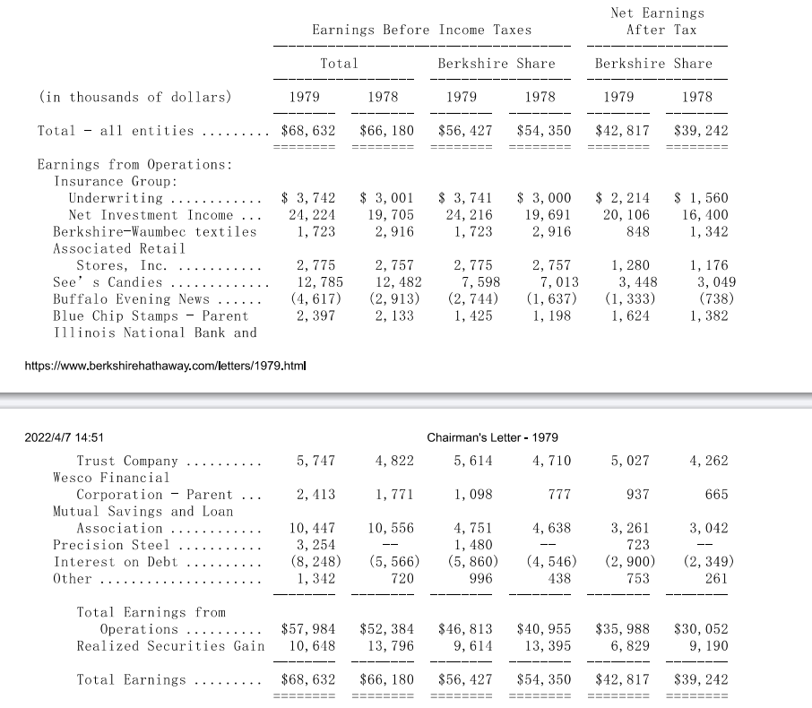
蓝筹邮票及Wesco都是公开发行公司，各自都必须对外公开报告，在年报的后段附有这两家公司主要经理人关于公司1979年现况的书面报告，他们运用的部份数字可能无法与我们所报告的丝毫不差，但这又是因为会计与税务一些细节规定所致，(Yanomamo印地安人只会用三个数字：一、二、大于二)，不过我认为他们的见解将有助于各位了解这些旗下重要事业的经营现况，以及未来发展的前景。
若有需要伯克希尔的股东可向Mr. Robert(地址：加州洛杉矶5801 South Eastern Avenue)索取蓝筹邮票的年报或向Mrs. Bette(地址：加州Pasadena 315 East Colorado Boulevard)索取Wesco的年报。
纺织业及零售业
随着保险事业规模与盈余快速的成长，纺织业与零售业占整体事业的重要性日益下滑，然而尽管如此，联合零售商店的Ben Rosner还是不断地化腐朽为神奇，即使产业面临停滞不前的窘境，却能利用有限的资本创造出可观的盈余，且大多是现金而非尽是增加一些应收款或存货。Ben现年76岁，就像是其它后进者，伊利诺国家银行82岁的Gene Abegg、Wesco 74岁的Louis Vincenti一样，其功力日益深厚。
虽然我们的纺织事业仍持续不断地有现金流入，但与过去所投入的资金实在是不成正比，这并非经理人的过错，主要是产业的环境使然，在某些产业，比如说地方电视台，只要少数的有形资产就能赚取大量的盈余，而这行的资产售价也奇高，帐面一块钱的东西可以喊价到十块钱，这反应出其惊人获利能力的身价，虽然价格有点吓人，但那样的产业路子可能反而比较好走。
当然我们也不是没有试过其它方法，在纺织业就曾经过数度挣扎，各位的董事长也就是本人，在数年前曾买下位于Manchester的Waumbec 纺织厂，以扩大我们在纺织业的投资，虽然买进的价格相当划算，也取得一些价美物廉的机器设备与不动产，几乎可以说是半买半送的，但即使我们再怎么努力，整个决策事后证明依然是个错误。因为就算我们再努力，旧的问题好不容易才解决，新的状况又冒出来。
最后在经过多次惨痛的教训之后，我们得到的结论是，所谓有“转机”(Turn-arounds)的公司，最后显少有成功的案例，所以与其把时间与精力花在购买廉价的烂公司上，还不如以合理的价格投资一些体质好的企业。Waumbec虽然是个错误，但所幸并未酿成灾难，部份的产业仍对位于New Bedford的室内装饰品生产线(这是我们最强的业务)有所助益，而我们也相信Manchester在大幅缩减营运规模之后，仍将有获利的空间，只是我们原先的理论被证明不可行。
保险核保业务
去年我们曾预估保险业的综合核保比率(Combined Underwriting Ratio)会上升几个百分点，甚至有可能使得整体保险业界发生核保损失的状况，结果正如我们所预期，综合核保比率从97.4%上升到100.7%。我们也预言1979年我们本身的核保表现会比同业平均好一点，事实证明我们确实从98.2%降至97.1%。展望1980年，第一项预期不变，那就是整个业界表现将如去年一般会持续恶化，但另一方面，我们却无法保证自己的表现能像去年一般优于同业。(但请大家放心，我们绝不会为了让本人的预测成真而故意松懈)。
国家产险公司的Phil Liesche在核保部门Roland以及理赔部门Bill Lyons的协助下，再度缴出漂亮的成绩单，这个部门总计为我们创造840万美金的核保利益与8,200万美金的保费收入，这在同业间并不多见。
而或许你可能会发现这比去年的数字少了些，虽然我们常听到同业提及宁愿少接点保单也不愿亏钱作生意，然真正能贯策执行的并不多，但Phil却能真正作到，若保单合理他便签，否则一慨拒绝。我们不愿因为生意时好时坏而必须常常裁员，相对地，我们宁愿保持一点宽松的弹性，而不是让大家忙的要死，到头来却发现作的是亏本的生意，公司在Jack Ringwalt创办时便立下此一理念，而Phil 从未放弃保持此一优良传统，我们也认为这是经营一家一流的产险公司必备的条件。
负责家庭与汽车保险公司营运的John Seward持续有重大的进展，目前该公司大举进军一般责任险业务，这类的业务极具爆炸性，到目前为止的表现还算不错，我们有John MaGowan及Paul Springman等两位经理人来处理这类的新业务。
由George Young 领军的再保险部门，在将投资收益并入考量后，持续地给予我们满意的成绩，惟核保部门的绩效仍有待改进。事实上，未来产业的前景并不看好，由于外来资金持续大举投入这一行业，让竞争变得更为激烈，保费水准一降再降的结果，使得新进者勇于承担着极高风险而不自知，直到真正出事时早已为时已晚，而更不幸的是，这类业务的有效期间通常长达许多年，而我们自认并不比其它同业聪明到哪里去的情况下，我们只有选择暂时退出竞争激烈的市场观望，业务量下滑的结果将无可避免。
Homestate 1979的营运则令人感到失望，George Billings负责的德州联合保险再度以低损失率获得冠军，至于其它分支的营运，尤其是Cornhusker产险-Homestate最大的营运单位，过去一向是传统的赢家，去年不但核保绩效不佳，同时还有数据处理、行政以及人员方面的问题，我们在重新整理数据处理犯下了几件大错，而且未能及时改进，然而目前John Ringwalt已经投入火线全力导正错误，而我们也相信在几位新上任且颇具才干同仁的协助下，应该可以顺利达成任务。
我们劳工退休金的表现远优于1979年初可能的预期，加州今年的天候相当不错，这相当有利我们的营运，除此之外，赛普路斯的Milt Thornton以及国家产险加州劳工退休金部门的Frank Denardo的表现也很好，我们确实在购并面犯了些错误，但赛普路斯事后被证明是块宝，而Milt Thornton就像Phil Liesche一样，不以追求业务量为依归，坚持固守自己了解且熟悉的业务，这使得他拥有绝佳的营运记录以及运作良好的组织，另外Frank Denardo已经完全导正他在加州所接手的烂摊子，节省的成果甚至超乎我们预期达到七位数，有了好的开始，他现在可以进一步建立稳固的基础。
去年年底在Chet Noble的管理下，我们正式进入保证再保险这类专门领域，初期这类的业务量不会太大，因为我们的策略是先与有意愿的客户建立起长期的伙伴关系，对于目前上门的保险客户素质，我们感到相当满意，也期望我们稳健的财务实力在保证业务界建立起名声后，能够吸引更多优质的保险公司加入。
从前大家认为核保绩效通常会一年好、一年坏，1980年若差一点，那么1981年应该会好转。但我们却不这么认为，现在的低利率环境使得业者会倾向牺牲部份核保损失，再试图从投资收益上弥补回来，这在过去高利率的时代是不可能发生的。许多同业高喊杀价竞争愚不可及，但实际上跟进者却不少，因此我们判断，同业忍受承保损失的限度将较过去提高，导致竞争越加激烈，综合比率将因此提高。
某种程度而言，这样的预测发生的时点将略微延后，主要是由于车祸事故发生率明显的下滑，可能的原因在于油价上涨导致驾驶习惯改变，我们的看法是多亏驾驶习惯发生改变，否则在保险费率没有提高的情况下，核保结果肯定会恶化，当然这种侥幸的意外情况肯定不会一直维持下去。
我们的估计是未来五年产险综合比率平均将会落在105左右，虽然我们有相当程度的信心，旗下部份的业务应该会比平均数好，但总的来说，还是一项艰难的挑战，保险业总是了充满意外。
尽管如此，我们还是认为保险业是个相当不错的行业，它有加大(而且是极大幅度)经营能力良窳的特性，我们有一大群经理人，其能力不但经过考验且不断地增强当中，(此外透过SAFECO及GEICO的间接投资，我们拥有两组非常杰出的经营团队)，因此我们预期这几年在保险业界将大有可为，当然一旦事故比率快速增加，我们以及其它同业也有可能面临某一个表现特别差的年度。
保险业投资
最近这几年，我们花了相当大的篇幅谈到集团保险业的相关投资，主要是因为这些保险公司由于被投资公司缴出漂亮的成绩单而表现优异，这些被投资公司的保留盈余，虽然未能反应在我们的财务报表之上，但实际上却不断地累积，目前的金额已到了极为可观的地步，我们有信心这些管理阶层将会有效地运用保留下来的每一分钱，进一步创造出比原先更多的价值，从而转化为我们帐上未实现的资本利得。
下表显示的是在1978年底我们旗下保险事业持有的市值超过5百万美元的投资部位
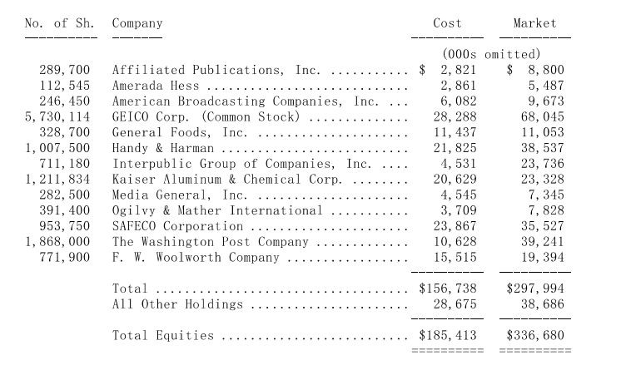
目前我们认为1980年的股票市场将会是近几年来我们投资组合头一次的表现不如市场大盘，我们相当喜爱目前这些我们拥有主要持股的公司，同时在未来的几年内，也没有计划主动调整目前的投资组合。
过去几年的年报，谈的主要是股票投资哲学，现在我想应该换个话题，谈谈债券投资，尤其是去年底以来发生了那么多的事。整个保险业界，因投资债券而蒙受了相当庞大的损失，虽然依照会计原则，允许保险公司以摊销成本而非已严重受损的市场价值来记录其债券投资，事实上，这种会计方法反而是导致更大损失的元凶，因为当初若是保险公司被迫以市场价格来认列损失，那他们或许就会早一点注意到问题的严重性。
更讽刺的是，某些产物保险公司有鉴于通货膨胀高涨，决定将原本一年期的保单缩短为半年为期，因为他们认为实在是无法去衡量未来的十二个月内，医疗成本、汽车零件价格会是多少? 然而荒谬的是，他们在收到保费之后，一转身却将刚收到的保费，拿去购买以三、四十年为期的固定利率债券。
长期的债券是目前通货膨胀高涨的环境下唯一还存在的长期固定价格合约，合约的买家可以轻易地锁定1980年到2020年，每年使用这笔钱固定必须支付的价格，相较之下，其它诸如汽车保险、医疗服务、新闻信息、办公空间或是其它任何产品服务，如果他要求在未来五年内给予一个固定报价时，肯定会被别人笑掉大牙，在其它商业领域中，只要是签订长期，合约的任何一方，通常都会要求适时反应价格或是坚持每年必须重新审议合约。
然而在债券的领域却存在有文化落差，不必指望买家(借款人)以及中介(承销商)会提出合理性的怀疑，至于卖家(债权人)即便历经经济与合约变革，却依旧浑然不觉。
最近这几年来，我们的保险公司几乎未增加一般长期债券方面的部位(Straight long-term Bond)(即不含转换权或可提供额外获利可能性的债券)，即使有买进也是为了弥补先前到期或出售的部位，而在此之前，我们也从未投资那些长达三、四十年的债券，顶多是那些较短期且备有偿债基金或是因市场缺乏效率而使得价格被低估的债券。
然而，虽然较之同业我们稍具警觉心，却仍是不够的。“虽然半梦半醒，比起熟睡要好得多，但却不能保证你不会被熊吃掉。”若说买进四十年期的债券是个大错，那么投资十五年期的也好不到那里去，很遗憾的是，我们属于后者，更惨的是，我们未能适时地忍痛卖掉，而眼睁睁的看着它们的价值日益缩水。(当然，事后回想起来，会觉得真是笨得可以，而或许你会认为要是去年我就看透这点就好了)。
当然基于保险营运所需，我们必须持有大量的债券或固定收益部位，但最近几年我们在固定收益方面的投资多属具转换权的债券，也由于具有转换权，使得这些债券实际发行的时间比其票面的到期日要短得多，因为在到期前，依合约规定我们可以要求转换为股份。
这样的规定使得我们实际的损失要比一些产险或意外险的同业来的轻了许多。另外由于对于股票投资的特别偏好，也让我们在债券投资的部位相对偏低。尽管如此，在债券方面我们还是跌了一跤，而且比起那些从来不管问题发生的同业，我们犯得错实在是不应该。
回顾我们在纺织业的经验，我们早该知道逆流而上(买进备有偿债基金或其它特种债券)的结果肯定是徒劳无功。
我们实在很怀疑，为什么长期固定利率的债券还能在市场上存在，当我们确信美金的购买力几乎每天都在变小，这些美元，也包含政府发行的任何货币，实在是很难作为长期的商业指针，同理长期的债券终将会沦为壁纸，而那些买进2010年或2020年才到期债券将会变成投资人手中的烫手山芋，而我们同样地也会对这些十五年期的债券，而且每年都必须为这个错误付出购买力下滑的代价。
在这其中，部份的可转换债券(经由潜在的转换权利)，有着跟我们股票投资组合一样的吸引力，我们预计可从中赚不少钱(而事实上，有些个案已开始获利)，同时亦期盼这部份的获利能弥补我们在一般债券上的损失。
当然，我们对债券的看法也有可能保守了些，通膨降低的机率也不是没有，毕竟通货膨涨多是人为因素所造成的，也或许有一天人们真能有效地控制它，立法当局及有力团体应该也已注意到这个警讯，进而采取必要的措施。
此外，现今的利率已反应较高的预期通货膨胀率，使得新发行的债券对投资者较有保障，这甚至将使我们可能错过债券价格反弹而获利的机会，然而就像我们不愿意以一个固定的价格预先出售公元2010年或2020年一磅喜斯糖果或一呎伯克希尔生产的布料一样，我们也不愿意以一个固定的价格预先出售我们未来四十年金钱的使用权，我们倾向莎士比亚笔下的Polonius 的看法(稍微经过改编): “不要作一个短期的借钱者，也不要当长期的借款人”。
银行业
这将会是我们最后一次报告Illinois National Bank的状况，而我们也很开心的向各位宣布在Gene Abegg及Pete Jeffrey优秀的领导下，这家银行的获利打破历年来的记录，去年的资产报酬率高达2.3%，约是同业平均的三倍，对于如此优异的表现，实在值得所有伯克希尔的股东再度给予Gene Abegg热烈的掌声，感谢他们自1969年成为伯克希尔一员以来所作的贡献。
而如同各位所知，1969年通过的银行控股公司法要求我们必须在1980年结束以前将这家银行处份掉，事实上我们曾试图以分割(spin-off)的方式处理，但联邦准备局却坚持若要如此，则伯克希尔不能有任何一位董事或经理人在分割后的银行担任任何职务，即使依照我们这个个案，没有任何一个人同时拥有两家公司40% 以上的股份也一样。
在这种情况下，我们只能探询出售该公司80%-100% 股权的可能性，但请相信，我们绝对会严格挑选买主，而且价格也不是惟一考量的重点，这家银行与其经营阶层待我们实在不薄，所以即使要卖，我们也要确定能以相同态度回报之。当然如果我们无法在秋天以前以合理的价格找到合适的买主，最后还是有可能以分割的方式解决。
同时大家必须明了，我们经由出售这家银行所得的资金将来如果再转投资，其为伯克希尔创造盈余的能力可能永远无法与前者比拟。因此同等优质的产业实在是很难以如此低的本益比取得。
财务报告
1979年伯克希尔在那斯达克上市，这表示在每天的华尔街日报证券版将可以看得到伯克希尔的报价，在此之前，不管是华尔街日报或是道琼工业指数都没有报导我们经营情况，即使我们的获利数百倍于它们常常提及的一些公司。
现在当我们按季公布获利状况后，华尔街日报将会立即报导相关讯息，这将帮我们一举解决了长期困扰着我们发布消息的难题。
在某些方面，我们的股东是相当特别的一群，这影响着我撰写年报的方式。举例来说，每年结束，约有98% 股份的股东会保留他们在伯克希尔的持股，因此每年年报的撰写皆延续前一年度，避免一再重复叙述相同的东西，从而大家可获得一些有用的讯息，而我也不会觉得厌烦。
此外，约有90%股份的股东其最大的股票投资就是伯克希尔，所以有许多股东愿意花相当的时间在研读每年年报之上，而我们也努力设身处地的提供所有我们认为有用的信息给全体股东。
相较之下，我们并未花太多时间对每季季报加以着墨，因为所有股东与经营者，皆以长期的眼光来看待这份事业，所以并不是每季都有新的或有重大的事需要报告。
当然当各位果真收到某些讯息时，是因为各位付费聘请的董事长-也就是我本人认为一个股东-亦即是公司老板，应该从经理人那边听到有关公司的状况以及其评估此事的看法。你在一般事业所要求的待遇，在伯克希尔这家公开公司一点也不会少。我们认为一年一度的年报，绝对不应该只是交给底下员工或公关顾问处理便了事，而是应该以经理人向老板报告的方式去作才对，也就是像我们希望旗下被投资公司应该跟我们报告的一样。当然，详细的程度不一样，以免竞争者窥视，但大方向与诚挚的态度却并无二致。
而事实上，一家公司往往会吸引同类型的人成为其股东，若公司注重的是短期的成果或是股价的波动，则具有这种特色的投资人便会自动上门成为其股东，而若公司对其股东采取轻蔑的态度，最后投资大众亦会以相同的态度回报之。
费雪(Phil Fisher)一位令人尊敬的投资专家与作者，曾比喻一家公司吸引股东的方式，就好比餐厅招揽客户的方法一样，餐厅可标榜其特色，如便利的快餐店、优雅的西餐厅或特别的东方食物等，以吸引同一性质的客户群，若服务好、菜色佳、价钱公道，相信客户会一再上门。然而餐厅却不能时常变换其所强调的特色，一下是法国美食、一下又是外带披萨，最后反而可能导致顾客的忿怒与失望。。
同样的，一家公司亦不可能同时迎合所有投资大众的口味，有的要高股利报酬、有的要长期资本成长，有的又要短期股价爆炸性成长。
所以我们对于一些公司总是希望自家公司的股票保持高周转率感到疑惑不解，感觉上这些公司好象希望原有的股东赶快厌倦而琵琶别抱、另结新欢，以使得新的股东能够抱着新希望、新幻想赶快加入。。
相反的，我们希望原有股东一直喜欢我们的服务、我们的菜单，而且常常来光顾，我们很难找到比原来的股东更好的新股东来加入我们的行列，因此我们期待公司的股份保持极低的周转率，这表示我们的股东了解并认同公司经营的方向与期待的未来。
未来前景
去年我曾说过公司的盈余会成长但股东权益报酬率可能会下降，结果正如我所预期，展望1980年亦是如此，而若我预测错误，那表示可能会更惨。换句话说，我们几乎可以肯定的说，公司营业利益除以期初股东权益2.36亿美元(股票投资以原始成本计)所得的报酬率将会比1979年的18.6%下滑，甚至营业利益本身也有可能会比去年减少，其结果取决于何时正式处份银行、保险业核保获利的好坏以及储贷业亏损的严重性。
我们对保险事业持有的股票投资依然非常看好，在往后的数年内，我们预期这些部份股权投资将会持续为母公司累积获利，大部份的个案皆属绩优公司且由优秀的人才所管理，而投资的成本更是价美物廉。
本公司有关财务决策一向是属于中央集权，且决策集中于最高当局。但在营运方面却是极端授权予集团子公司或事业体的专业经理人，我们的集团总部占地仅1,500平方呎，约合42坪左右)总共只有十二人，刚好可以组一只篮球队。
也因此在管理上难免会出点差错，但另一方面扁平化的组织却能大幅降低成本并加速决策时程。因为每个人都有很多事可做，所以大家就可以完成很多事。更重要的是这使得我们能请到最优秀的人才来为我们工作，这是一般企业无法作到的，因为这些人就像是在经营自己的事业般尽情发挥。
我们对他们寄与相当的厚望，然而他们的表现却远远超出我们的预期。
​沃伦·巴菲特
董事长
1980年3月3日

